Консультация для родителей.
ПДД – Правила дорожного движения.

Тема: «Малыш и дорога»

Цель: Сформировать у детей знания о правилах дорожного движения, обеспечить их безопасность на дороге.
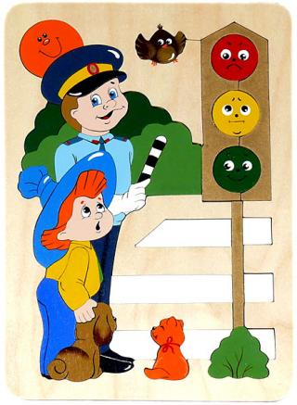
Не все родители придают значение обучению своих детей знакам и Правилам дорожного движения, ссылаясь на то, что ребёнок всегда находится под присмотром. А ведь порой собственный двор превращается в шоссе.
- Многие родители задаются вопросом – когда начинать рассказывать ребёнку о дорожных опасностях?
Как только кроха начинает ходить!
- Во-первых потому, что эти правила должны стать автоматическими, безусловными и не допускать сомнений в их правильности.
- Во-вторых- ребёнок, держащийся за руку, может в любой момент пойти или даже побежать. И ,возможно, в сторону автомобиля.
Сам процесс обучения лучше разбить на несколько практических уроков.
1-й этап. Всякий раз ,когда идёте с малышом на улице, обращайте внимание на светофоры, дорожные знаки, пешеходные переходы (зебры).Поясняйте свои поступки : «Вот загорелся зелёный свет, и мы с тобой переходим улицу.» Не смотря на наличие светофора, вы оглядываетесь сначала налево, затем направо, проверяя наличие машин на дороге. Обязательно крепко держите малыша за руку,пусть кроха почувствует ,что опасность рядом.
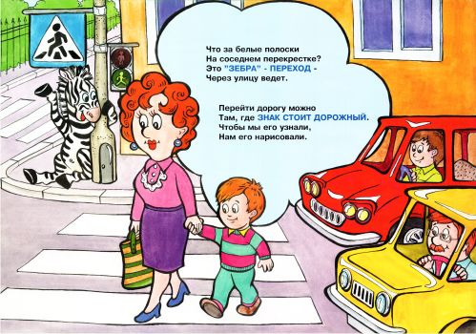
2-й этап. Постоянно включайте ребёнка в беседу. Задавайте вопросы:
«Посмотри, сейчас можно переходить дорогу? Нет? А когда можно?»
3-й этап. Обучение Правилам дорожного движения в игре.
Изучайте с малышом настоящую улицу. Хорошо, если приобретёте в магазине
настольную игру по Правилам дорожного движения. Можно самим смастерить обучающий материал . Улицу можно нарисовать на листе ватмана, для обыгрывания взять маленькие машинки и фигурки. Для малыша
Это станет увлекательной игрой, в процессе которой он быстрее освоит Правила дорожного движения. Светофор можно смастерить из коробки и цветного картона. Пешеходную дорожку из полосок чёрного и белого картона
Полоски соединить скотчем. В игру возьмите мягкие игрушки. Пусть ребёнок объясняет игрушке, как надо вести себя на дороге.
Ещё один верный способ познакомить детей с Правилами дорожного движения- посмотреть обучающие мультфильмы про ПДД детям:
«Зебры в городе», «Светофор», «Азбука дорожного движения».
Но самый эффективный способ обучения – это своим личным примером показывать, как надо вести себя на дороге!
Желаю успеха!

